**LỚP 7**

**TIẾT 2**

**- Ôn tập bài hát: “Mái trường mến yêu”.**

**- Tập đọc nhạc: TĐN số 1.**

**- Bài đọc thêm: Cây đàn bầu.**

**I. Ôn hát: *“Mái trường mến yêu”***

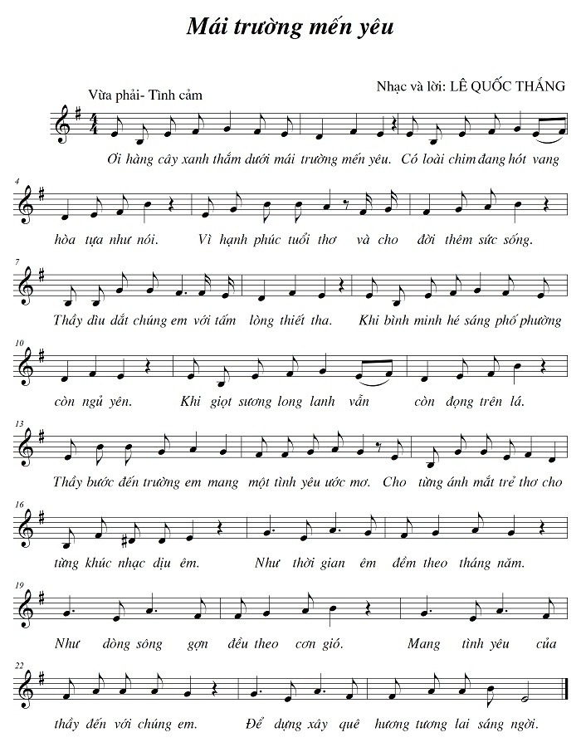

**II. TĐN số 1: Ca ngợi Tổ quốc** *(Trích)*

*Nhạc và lời: Hoàng Vân*

*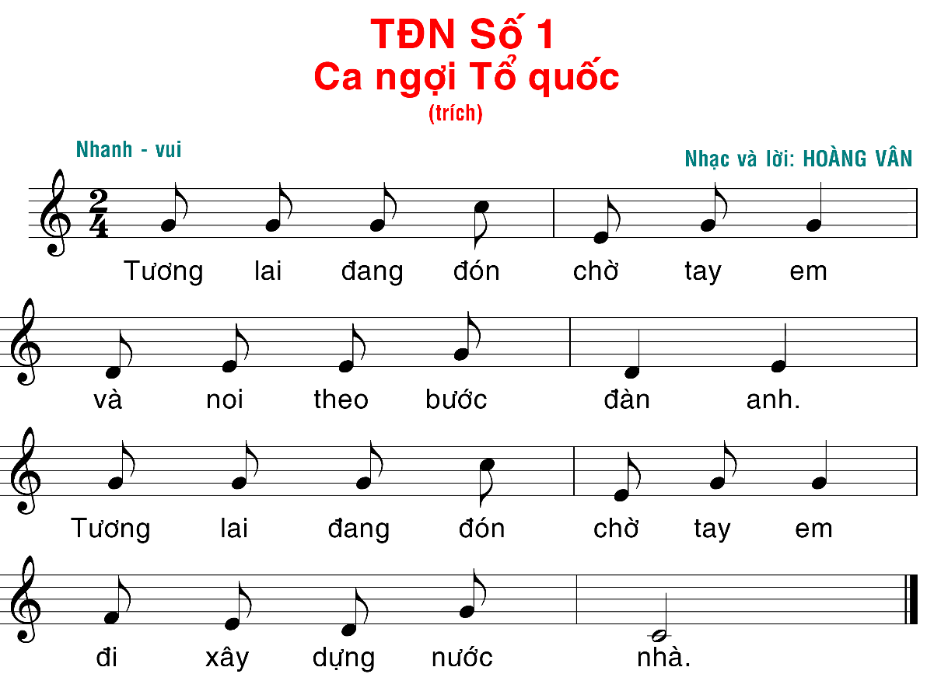(Viết SGK/8)*

**III. Bài đọc thêm:** (Đọc, nghe âm thanh đàn bầu *trên Youtube*).

* **Câu hỏi:** *Học kĩ lời bài hát và động tác minh họa. Học kĩ TĐN số 1 (đọc nốt và đánh nhịp 2/4 ).*